Visoka škola za informacione i komunikacione tehnologije



Dokumentacija sajta

(<http://stefan-adamovic.educationhost.cloud/>)

Student: Stefan Adamović

Broj indeksa: 94/17

Smer: Internet tehnologije (Web programiranje)

Predmet: Praktikum Web Programiranje PHP

*Februar 2020.*

Sadrzaj

Uvod 3

1. Korišćeni programski jezici 3

2. Opis funkcionalnosti 3

3. Template 3

Organizacija 4

1. Organizaciona šema 4

2. Mapa sajta 7

3. Slike stranica i opis funkcionalnosti 9

Kodovi 15

1. Github 15

2. Dizajn baze 15

Uvod

1. Korišćeni programski jezici

Za izradu sajta su korišćeni sledeći programski i markup jezici:

* HTML5
* CSS3
* SASS
* XML
* JavaScript
* Jquery
* Node.js
* PHP

*Vendors*:

* Fontawesome
* MaterialIcons
* PHPMailer
* Materializecss

Sajt je urađen u *PHPstorm* editoru.

1. Opis funkcionalnosti

* ***AJAX:*** Dohvatanje sadrzaja iz baze preko AJAX zahteva.
* ***SESIJE:*** Obezbedjivanje pojedinih delova sajt sesijama kako bi se povecala sigurnost sajta.

1. Template

Prilikom izrade sajta nije korišćen ni jedan template. Dizajn je samostalno osmišljen.

Organizacija

1. Organizaciona šema

* ***Unauthorized users***
* ***Authorized users***
* ***Admin users***

1. Mapa sajta

<?xml version="1.0" encoding="UTF-8"?>  
<urlset  
 xmlns="http://www.sitemaps.org/schemas/sitemap/0.9"  
 xmlns:xsi="http://www.w3.org/2001/XMLSchema-instance"  
 xsi:schemaLocation="http://www.sitemaps.org/schemas/sitemap/0.9  
 http://www.sitemaps.org/schemas/sitemap/0.9/sitemap.xsd">  
  
  
<url>  
 <loc>https://programing-books.000webhostapp.com/</loc>  
 <lastmod>2019-06-15T09:21:01+00:00</lastmod>  
 <priority>1.00</priority>  
</url>  
<url>  
 <loc>https://programing-books.000webhostapp.com/index.php</loc>  
 <lastmod>2019-06-15T09:21:01+00:00</lastmod>  
 <priority>0.80</priority>  
</url>  
<url>  
 <loc>https://programing-books.000webhostapp.com/index.php?page=bookstore</loc>  
 <lastmod>2019-06-15T09:21:01+00:00</lastmod>  
 <priority>0.80</priority>  
</url>  
<url>  
 <loc>https://programing-books.000webhostapp.com/index.php?page=contact</loc>  
 <lastmod>2019-06-15T09:21:01+00:00</lastmod>  
 <priority>0.80</priority>  
</url>  
<url>  
 <loc>https://programing-books.000webhostapp.com/index.php?page=cart</loc>  
 <lastmod>2019-06-15T09:21:01+00:00</lastmod>  
 <priority>0.80</priority>  
</url>  
<url>  
 <loc>https://programing-books.000webhostapp.com/models/session/logout.php</loc>  
 <lastmod>2019-06-15T09:21:01+00:00</lastmod>  
 <priority>0.80</priority>  
</url>  
<url>  
 <loc>https://programing-books.000webhostapp.com/index.php?page=details&amp;book=1</loc>  
 <lastmod>2019-06-15T09:21:01+00:00</lastmod>  
 <priority>0.80</priority>  
</url>  
<url>  
 <loc>https://programing-books.000webhostapp.com/index.php?page=details&amp;book=2</loc>  
 <lastmod>2019-06-15T09:21:01+00:00</lastmod>  
 <priority>0.80</priority>  
</url>  
<url>  
 <loc>https://programing-books.000webhostapp.com/index.php?page=details&amp;book=3</loc>  
 <lastmod>2019-06-15T09:21:01+00:00</lastmod>  
 <priority>0.80</priority>  
</url>  
<url>  
 <loc>https://programing-books.000webhostapp.com/index.php?page=details&amp;book=4</loc>  
 <lastmod>2019-06-15T09:21:01+00:00</lastmod>  
 <priority>0.80</priority>  
</url>  
<url>  
 <loc>https://programing-books.000webhostapp.com/index.php?page=details&amp;book=5</loc>  
 <lastmod>2019-06-15T09:21:01+00:00</lastmod>  
 <priority>0.80</priority>  
</url>  
<url>  
 <loc>https://programing-books.000webhostapp.com/index.php?page=details&amp;book=6</loc>  
 <lastmod>2019-06-15T09:21:01+00:00</lastmod>  
 <priority>0.80</priority>  
</url>  
<url>  
 <loc>https://programing-books.000webhostapp.com/index.php?page=details&amp;book=7</loc>  
 <lastmod>2019-06-15T09:21:01+00:00</lastmod>  
 <priority>0.80</priority>  
</url>  
<url>  
 <loc>https://programing-books.000webhostapp.com/index.php?page=details&amp;book=8</loc>  
 <lastmod>2019-06-15T09:21:01+00:00</lastmod>  
 <priority>0.80</priority>  
</url>  
  
  
</urlset>

1. Slike stranica i opis funkcionalnosti

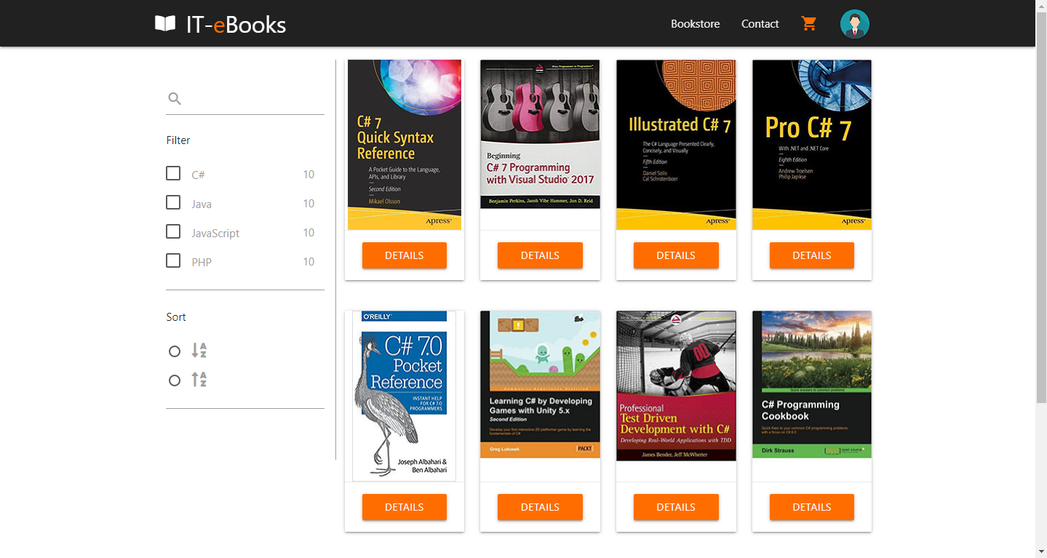

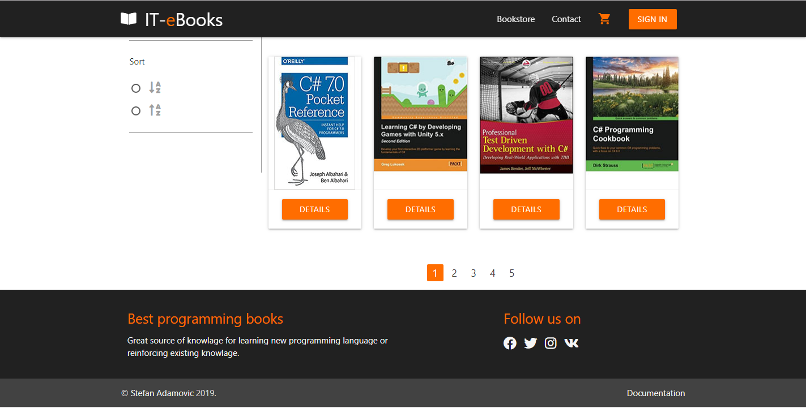

* *Home*

Home stranica na kojoj se nalaze proizvodi. Mogucnost sortiranja i filtriranja i search opcija. Logovanje i registracija korisnika.

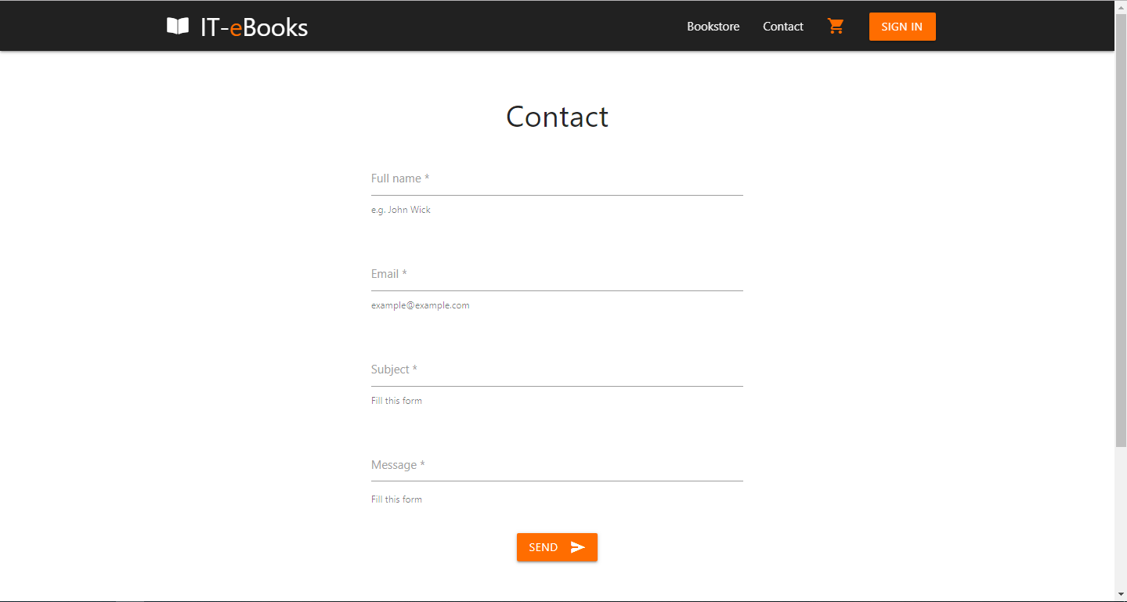

* *Contact*

Kontakt stranica za slanje pitanja administratorima, koristi PHPMailer. Autorizovanim korisnicima ce se polja za mail i ime automatski popuniti iz baze.

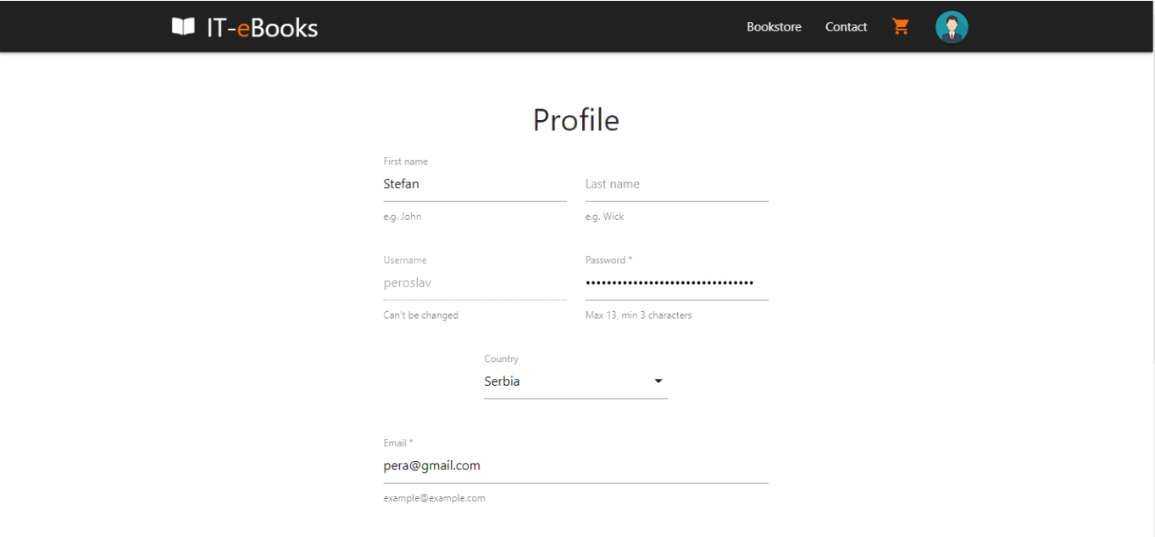

* *Profile*

Profile stranica na kojoj korisnici imaju mogucnost da uredjuju svoje podatke.

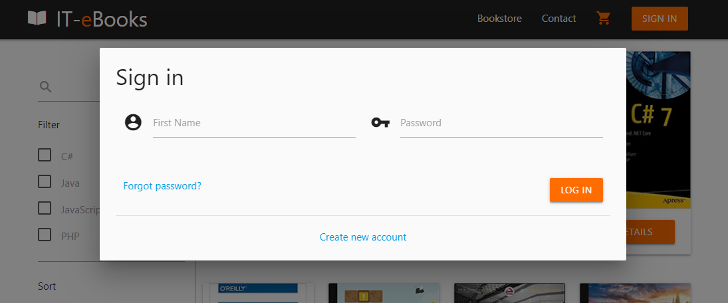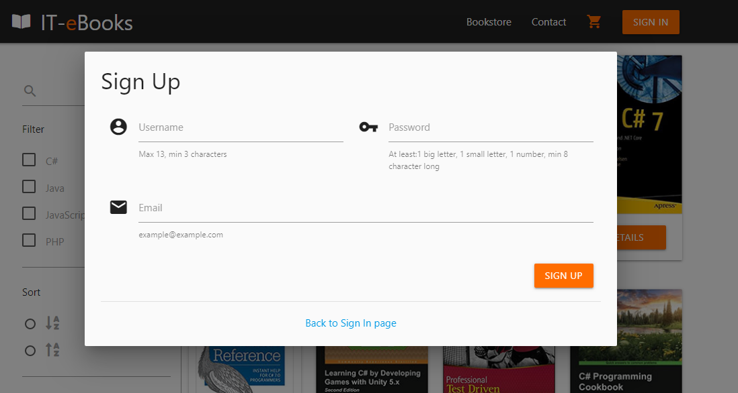

* *Registration*

Stranica za registraciju. Na ovoj stranici se mogu registrovati novi korisnici, a tokodje se mogu i ulogovati postojeci korisnici. Obe forme za logovanje i registraciju su obezbedjene regularnim izrazima.

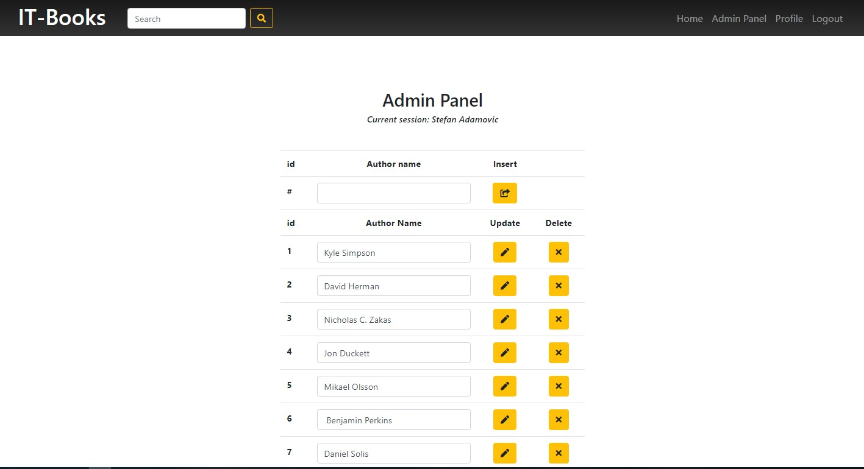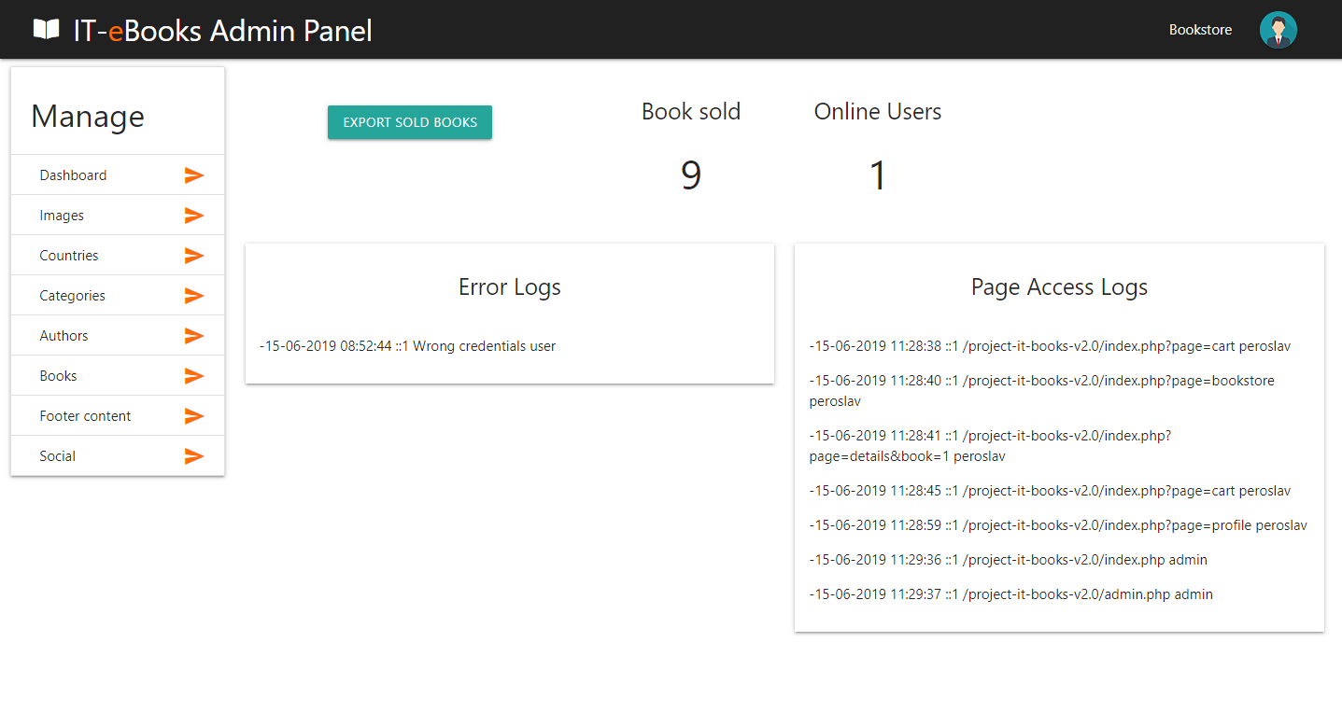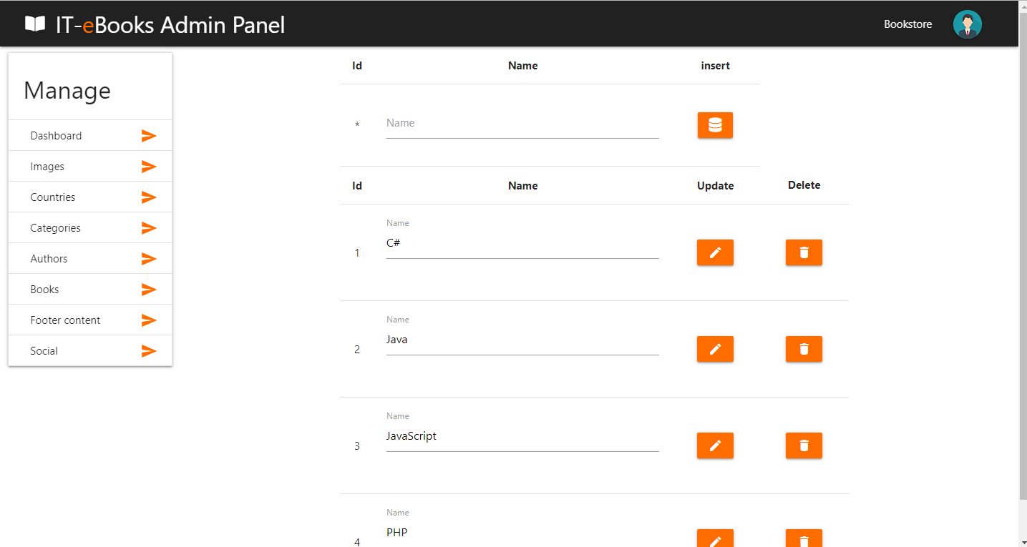

* *Admin panel*

Admin panel pomocu koje je moguce upravljati podacima iz baze podataka. Mogucnost preuzimanja Excel file-a sa podacima o prodatim knjigama. Logovanje gresaka i pristupa svim stranicama.

Kodovi

1. Github

<https://github.com/adamovic1337/it-ebooks.git>

1. Dizajn baze

